تمرین اول درس سیستم های توزیع شده – مبحث MPI
نیمسال تحصیلی 951
مرتضی ذاکری - 95723088

صورت مسئله
تعیین مقدار π با استفاده از روش مونت کارلو: با استفاده از روش مونت کارلو که یک روش انتگرال عددی می باشد مقدار عدد PI را تعیین نمایید. N نقطه تصادفی در مربع با مشخصات x بین 1- تا 1 و y بین 1- تا 1 در نظر بگیرید و مقدار پی را از طریق رابطه زیر محاسبه نمایید.
π = 4 n/N
nتعداد نقاطی است که درون دایره ای به شعاع یک قرار می گیرند.
  - در ابتدا یک کد سریال بنویسید که مقدار پی را محاسبه نماید.
  - سپس با استفاده از MPI کدی موازی بنویسید و مطمئن شوید که کدی که نوشته اید همان نتیجه کد سریال را باز میگرداند.
  - زمان را برای N=10⁸ محاسبه نمایید هنگامی که از 1 و 2 و 4 و 16 پردازنده استفاده می نمایید. (برای این کار میتوانید از MPI_WTIME استفاده نمایید و یا از دستور موجود در UNIX به صورت time ./mc_pi استفاده نمایید.). در گزارش خود مطرح نمایید که آیا زمان initialization را در نظر گرفته اید یا خیر؟

پاسخ

روش مونت کارلو
در ابتدا روش مونت کارلو برای محاسبه عدد PI را مطرح می کنیم. در این روش دایره ای را در نظر گرفته که داخل یک مربع محاط شده است. اگر طول ضلع مربع را 2R در نظر بگیریم آن گاه شعاع دایره برابر R خواهد بود و نسبت مساحت دایره به مساحت مربع برابر خواهد بود با:
πR² / (2R)² = π / 4
تعدادی نقطه تصادفی تولید می کنیم به طوری که در محدوده ی داخلی مربع قرار گیرند. حال اگر نسبت محاسبه شده در رابطه فوق را برابر با نسبت تعداد نقاط تصادفی که داخل دایره قرار گرفته اند (n) به کل نقاط تولید شده (N) قرار دهیم، می توانیم مقدار π را از رابطه زیر با تقریب خوبی محاسبه کنیم. بدیهی هر چه تعداد نقاط تصادفی تولید شده بیش تر باشد آن گاه دقت محاسبه عدد π نیز بیش تر خواهد بود.
π / 4 = n / N => π = 4n / N

راه حل سریال
کد شکل ‏2-1 مقدار π را به صورت سریال حساب می کند و باز می گرداند. چند خروجی نمونه حاصل از اجرای کد با مقادیر مختلف برای تعداد نقاط نیز در زیر آمده است.
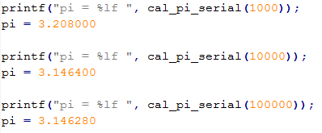
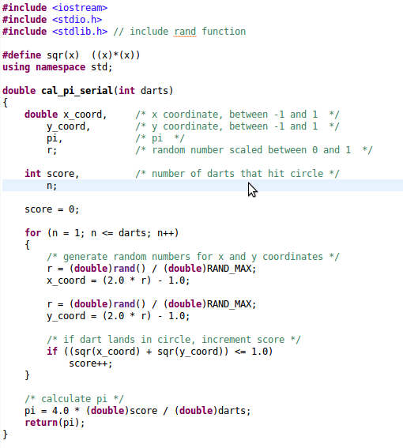
شکل ‏2-1محاسبه PI به صورت سریال توسط روش مونت کارلو در زبان C
علاوه بر این می توان چندین بار تابع فوق را در یک حلقه فراخوانی کرد و از مقادیر تولید شده میانگین گرفت تا دقت افزایش یابد. در زیر این کد آمده است:

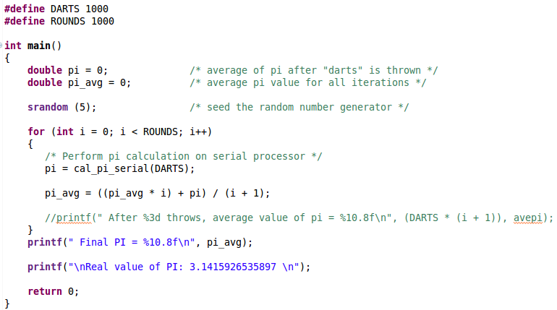

راه حل موازی با استفاده از MPI
برای حل به صورت موازی می توان از این ایده استفاده کرد که هر یک از Slave ها مقدار PI را جداگانه محاسبه کنند. Master نیز خود یک بار این مقدار را محاسبه کند و سپس Slave ها مقدار محاسبه شده را به Master ارسال نمایند، Master این مقادیر را دریافت کرده، میانگین آن ها را محاسبه و نتیجه را در خروجی چاپ کند. کد راه حل ذکر شده در فایل parallel_pi_calc.c آمده است. برای اجرای برنامه ابتدا آن را کامپایل و سپس اجرا می کنیم:
- $ sudo mpicc parallel_pi_calc.c -o parallel_pi_calc
- $ mpirun -f hosts -n 2 ./parallel_pi_calc
خروجی نهایی برنامه نیز برای N=10^8 و 100 دور محاسبه، به صورت زیر است:
- PI = 3.14225600
که با دقت دو رقم اعشار دقیقا برابر با مقدار خروجی کد سریال و نیز مقدار واقعی عدد PI است. همچنین زمان اندازه گیری شده برای N=10^8 هنگامی که از 1 و 2 پردازنده استفاده می کنیم به ترتیب برابر است با:

- $ time ./parallel_pi_calc
- real 0m1.075s
- user 0m0.744s
- sys 0m0.000s

- $ time mpirun -f hosts -n 1 ./parallel_pi_calc
- real 0m0.981s
- user 0m0.720s
- sys 0m0.008s

- $ time mpirun -f hosts -n 2 ./parallel_pi_calc
- real 0m2.134s
- user 0m1.064s
- sys 0m0.064s

بدیهی است که زمان Initialization نیز در اجراهای فوق در نظر گرفته شده است. با وجود این که سیستم بنده امکان اجرا بر روی تعداد 4 و یا بیش تر پردازنده را نداشت ولی به راحتی می توان زمان این اجرا را نیز مشابه آن چه در بالا بیان شده به دست آورد.
فایل کد هر دو بخش سریال و موازی پیوست شده است.

***

